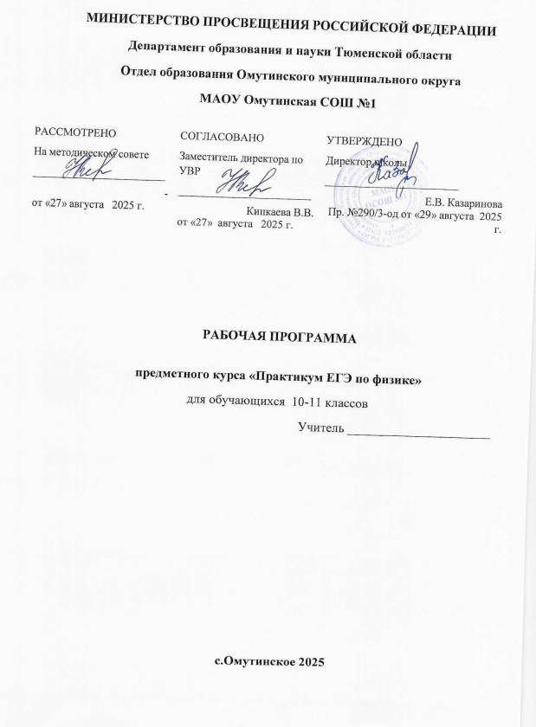
Планируемые результаты

Личностные результаты:
      - в ценностно-ориентационной сфере – чувство гордости за российскую физическую науку, гуманизм, положительное отношение к труду, целеустремленность;
      - в трудовой сфере – готовность к осознанному выбору дальнейшей образовательной траектории;
      - в познавательной (когнитивной, интеллектуальной) сфере – умение управлять своей познавательной деятельностью.

Метапредметные результаты:
    - использование умений и навыков различных видов познавательной деятельности, применение основных методов познания (системно-информационный анализ, моделирование и т.д.) для изучения различных сторон окружающей действительности;
    - использование основных интеллектуальных операций: формулирование гипотез, анализ и синтез, сравнение, обобщение, систематизация, выявление причинно-следственных связей, поиск аналогов;
    - умение генерировать идеи и определять средства, необходимые для их реализации;
    - умение определять цели и задачи деятельности, выбирать средства реализации целей и применять их на практике;
    - использование различных источников для получения физической информации, понимание зависимости содержания и формы представления информации от целей коммуникации и адресата.
Предметные результаты (на базовом уровне):
      - в познавательной сфере:
            - давать определения изученным понятиям;
            - называть основные положения изученных теорий и гипотез;
            - описывать демонстрационные и самостоятельно проведенные эксперименты, используя для этого естественный (русский, родной) язык и язык физики;
            - классифицировать изученные объекты и явления;
            - делать выводы и умозаключения из наблюдений, изученных физических закономерностей, прогнозировать возможные результаты;
            - структурировать изученный материал;
            - интерпретировать физическую информацию, полученную из других источников;
            - применять приобретенные знания по физике для решения практических задач, встречающихся в повседневной жизни, для безопасного использования бытовых технических устройств, рационального природопользования и охраны окружающей среды;
      - в ценностно-ориентационной сфере – анализировать и оценивать последствия для окружающей среды бытовой и производственной деятельности человека, связанной с использованием физических процессов;
      - в трудовой сфере – проводить физический эксперимент;
      - в сфере физической культуры – оказывать первую помощь при травмах, связанных с лабораторным оборудованием и бытовыми техническими устройствами.

Электрическое и магнитное поля

Постоянный электрический ток в различных средах
Задачи на различные приемы расчета сопротивления сложных электрических цепей. Задачи разных видов «а описание электрических цепей постоянного электрического тока с помощью закона Ома для замкнутой цепи, закона Джоуля — Ленца, законов последовательного и параллельного соединений. Ознакомление с правилами Кирхгофа при решении задач. Постановка и решение фронтальных экспериментальных задач на определение показаний приборов при изменении сопротивления тех или иных участков цепи, на определение сопротивлений участков цепи и т. д. Решение задач на расчет участка цепи, имеющей ЭДС.
Задачи на описание постоянного электрического тока в электролитах, вакууме, газах, полупроводниках: характеристика носителей, характеристика конкретных явлений и др. Качественные, экспериментальные, занимательные задачи, задачи с техническим содержанием, комбинированные задачи.
Конструкторские задачи на проекты: установка для нагревания жидкости на заданную температуру, модель автоматического устройства с электромагнитным реле, проекты и модели освещения, выпрямитель и усилитель на полупроводниках, модели измерительных приборов, модели «черного ящика».
Магнитное поле
Задачи разных видов на описание магнитного поля тока и его действия: магнитная индукция и магнитный поток, сила Ампера и сила Лоренца.
Решение качественных экспериментальных задач с использованием электрометра, магнитного зонда и другого оборудования.

Электромагнитные колебания и волны
Задачи разных видов на описание явления электромагнитной индукции: закон электромагнитной индукции, правило Ленца, индуктивность.
Задачи на переменный электрический ток: характеристики переменного электрического тока, электрические машины, трансформатор.
Задачи на описание различных свойств электромагнитных волн: скорость, отражение, преломление, интерференция, дифракция, поляризация. Задачи по геометрической оптике: зеркала, оптические схемы. Классификация задач по СТО и примеры их решения.
Задачи на определение оптической схемы, содержащейся в «черном ящике»: конструирование, приемы и примеры решения. Групповое и коллективное решение экспериментальных задач с использованием осциллографа, звукового генератора, трансформатора, комплекта приборов для изучения свойств электромагнитных волн, электроизмерительных приборов.
Экскурсия с целью сбора данных для составления задач.
Конструкторские задачи и задачи на проекты: плоский конденсатор заданной емкости, генераторы различных колебаний, прибор для измерения освещенности, модель передачи электроэнергии и др.
Обобщающие занятия по методам и приёмам решения физических задач. Повторение.

Календарно – тематическое планирование
11 класс
№ п/п | Тема занятия | Кол-во часов | Дата

Электрическое и магнитное поля (продолжение) (12 ч)
Постоянный электрический ток в различных средах – 6 часов
1/1 | Задачи на различные приемы расчета сопротивления сложных электрических цепей. | 1
2/2 | Задачи на различные приемы расчета сопротивления сложных электрических цепей.
3/3 | Закон Ома для участка цепи. | 1
4/4 | Решение задач на расчет участка цепи, имеющей ЭДС. | 1
5/5 | Задачи на описание постоянного электрического тока в электролитах, вакууме, газах, полупроводниках. | 1
6/6 | Постановка и решение фронтальных экспериментальных задач на определение показаний приборов. | 1

Магнитное поле (6 часов)
7/1 | Задачи разных видов на описание магнитного поля тока и его действия на проводник с током | 1
8/2 | Магнитная индукция и магнитный поток, сила Ампера. | 1
9/3 | Правило Ленца. Закон электромагнитной индукции. | 1
10/4 | Магнитный поток | 1
11/5 | Задачи разных видов на описание магнитного поля тока и его действия на движущийся заряд | 1
12/6 | Магнитное поле тока и его действие на движущийся заряд: сила Лоренца. | 1

Электромагнитные колебания и волны (20 часов)

13/1 | Свободные и вынужденные электромагнитные колебания. Колебательный контур. | 1
14/2 | Уравнение, описывающее процессы в колебательном контуре. Период свободных колебаний в контуре. | 1
15/3 | Генератор на транзисторе. Автоколебания | 1
16/4 | Волновые явления. Длина волны. Скорость волны. | 1
17/5 | Принципы радиосвязи. Модуляция и детектирование. Свойства электромагнитных волн. | 1
18/6 | Характеристики переменного электрического тока. | 1
19/7 | Задачи на переменный электрический ток: электрические машины | 1
20/8 | Трансформатор. | 1
21/9 | Построение изображений в линзе | 1
22/10 | Решение задач по геометрической оптике | 1
23/11 | Решение задач по геометрической оптике | 1
24/12 | Система линз | 1
25/13 | Задачи на описание различных свойств электромагнитных волн | 1
26/14 | Интерференция света | 1
27/15 | Задачи на дифракцию | 1
28/16 | Поляризация света | 1
29/17 | Задачи на описание различных свойств электромагнитных волн повышенной сложности | 1
30/18 | Задачи на описание различных свойств электромагнитных волн повышенной сложности | 1
31/19 | Классификация задач по СТО | 1
32/20 | Энергетические переходы в атоме | 1
Решение тренировочных вариантов ЕГЭ
33/1 | Решение и разбор тестовых заданий. | 1
34/2 | Решение и разбор тестовых заданий. | 1
35/3 | Решение и разбор тестовых заданий. | 1

